Professor(a): Fabiana de Mello Alka
Aluno:
Disciplina: Artes.
Fauvismo ou Fovismo
Fauvismo é uma tendência estética da pintura, surgida no final do século XIX e desenvolvida no início do século XX, que tinha por características principais o uso exacerbado de cores fortes e o teor dramático nas obras.

- Pesquise imagens de obras de artes Fauvistas;
- Escolha 3 obras de artes para:
- Anotar a legenda;
- Escrever sua opinião sobre a obra.

1° Obra: "A Siesta" (1892-94) - Paul Gauguin.
Opinião: _______________________________________________________
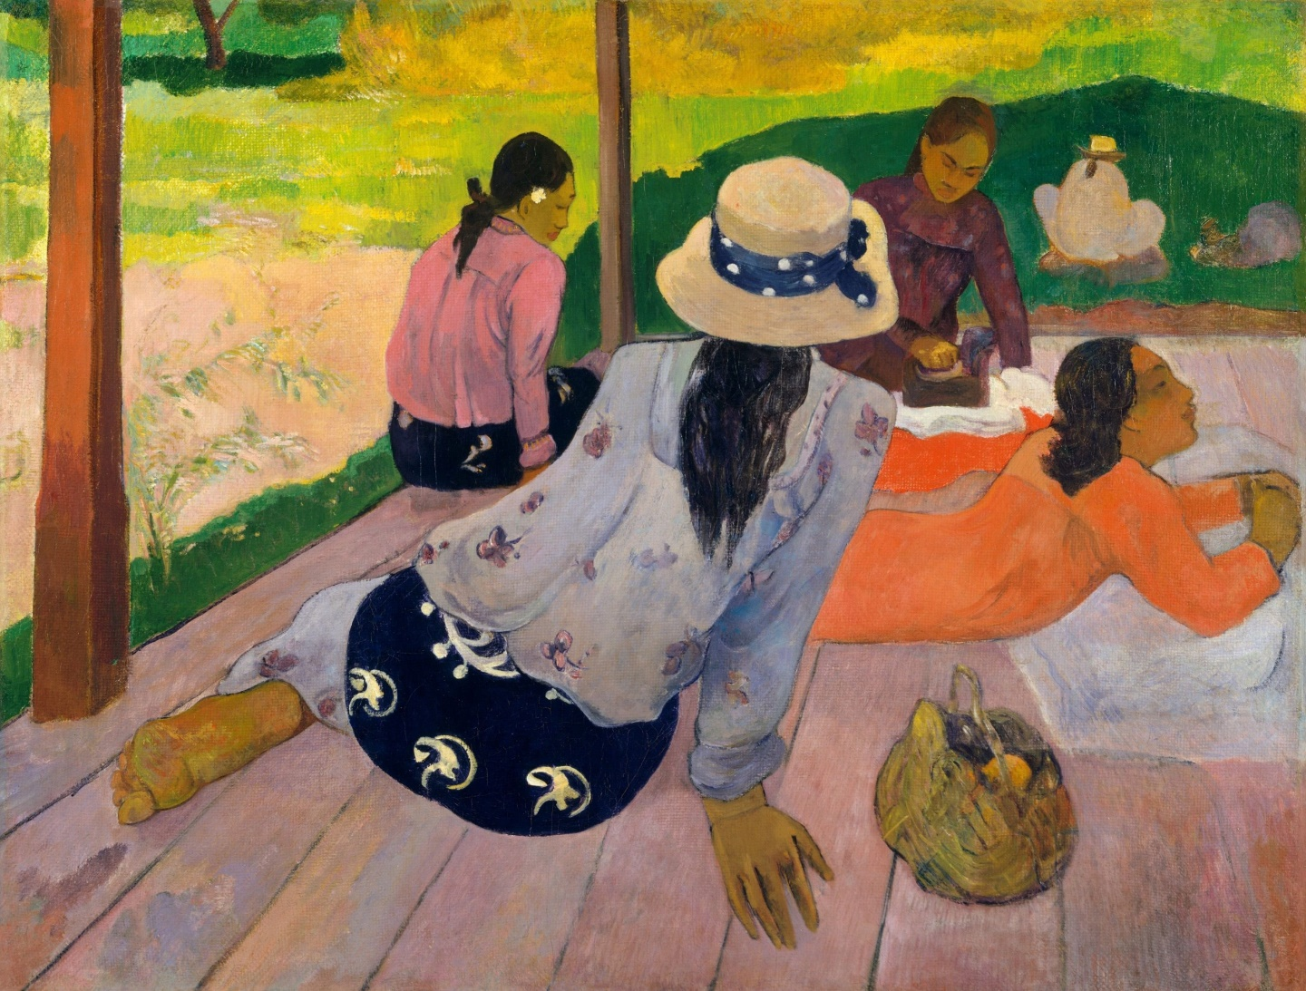

2° Obra: Costa do mar amarela (1906), de Georges Braque.
Opinião: _______________________________________________________
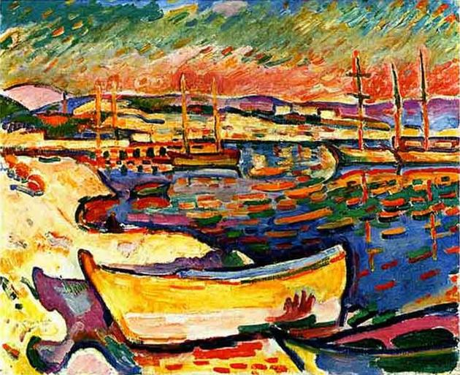

3° Obra: O restaurante (1905), de Maurice de Vlaminck
Opinião: _______________________________________________________
